**American legend amc 661 - czy warto?**

**Z tego artykułu dowiesz się, czy warto zakupić american legend amc 661, czyli nagłośnienie do samochodu klasy premium. Zapraszamy do czytania.**

Nagłośnienie audio do samochodu to bardzo ważny wybór, który zdecydowanie warto dokładnie przemyśleć. W końcu, jako użytkownik samochodu, będzie słuchał muzyki, czy radia przez wiele lat, jeżdżąc samochodem - dlatego też nie warto za bardzo oszczędzać na nagłośnieniu w samochodzie i skupić się na najlepszej jakości oraz użyteczności. Taką właśnie daje [american legend amc 661](https://centrumaudio.pl/caliber-dvd/70-caliber-rmd801bt-radioodtwarzacz.html), które zdecydowanie nada się do każdego samochodu.

**Świetna jakoś dźwięku american legend amc 661**

Dzięki użycia najnowszej technologii dźwięku, radio to daje jedną z najlepszych dostępnych na rynku jakości dźwięku na rynku. Dodatkowo warto zauważyć, że kosztuje zaledwie połowę ceny sprzętu z wyższej półki, a dźwięk jest do tego droższego sprzętu bardzo porównywalny. Dzięki takiemu stosunkowi ceny do jakości radio american jest świetnym wyborem poprzez odpowiedni stosunek jakości do ceny.

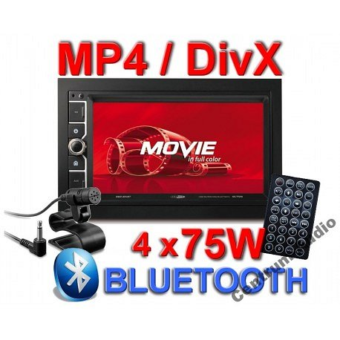

**Dodatkowe funkcje radia**

**American legend amc 661** ma również wbudowany bluetooth, dzięki czemu można je obsługiwać za pomocą telefonu. Takie rozwiązanie bardzo ułatwia obsługę radia i daje im dodatkowe funkcje. Można na przykład puszczać na nim muzykę prosto z telefonu i kontrolować głośność czy inne funkcje za jego pomocą bez konieczności podłączania telefonu kablem do radia. Warto też zauważyć, że radio posiada wbudowany ekran dotykowy, który również sprawia, że jest ono o wiele łatwiejsze w obsłudze jak i również daje auto nowoczesnego wyglądu. Ten radioodtwarzacz pozwala również na oglądanie filmów w pełnym kolorze co uprzyjemni jazdę innym pasażerom. Świetnie sprawdzi się również podczas puszczania bajek dzieciom, przy dłuższych podróżach co sprawi, że będzie ono spokojniejsze.